财务人员在工作中必须掌握的最常用excel技能有哪些？

Excel技能是很多刚出来做财务的小伙伴的短板，为什么?因为读书时的excel课都打瞌睡混过去了呗~又或者是因为时间长了没有使用，渐渐生疏忘记了很多快捷键的用途。到了工作时，便需要比别人多花上几倍的时间精力去完成原本几个快捷键就可以做好的事情。久而久之伴随的便是加班、加班还是加班，继而压力大、烦躁。今天分享给有需要的财务小伙伴哦~
一、快捷键在提高效率方面有很大作用，前提是你非常熟练。
这是需要多练习的，可以按照F1~F12，shift+，shift + ctrl+，ctrl+，alt+ 进行整理总结，做成表格，设置成桌面背景，按win + D就可以随用随看了，长期使用就能熟练掌握。
二、公式运用。
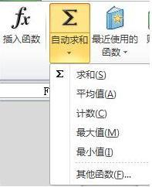
这个相当实用，当然还有vlookup，sumproduct等等函数，熟能生巧加上灵活变通吧。
这里不细说是确实体会到只有真正要用到的时候，才能在紧迫之中快速地找到公式的运用方法并记住。
三、控件的使用
这种情况就是在有变量的时候能随意变换数字，更便捷地展示计算效果，是在excel选项中的开发工具里的
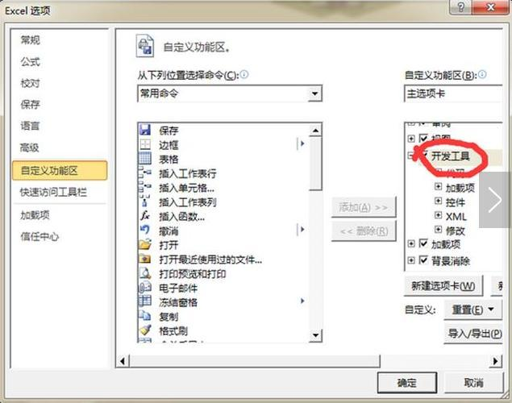
设置好之后就可以在功能区看到啦(下面勾选的加载项后面也会相关内容，用于规划求解)
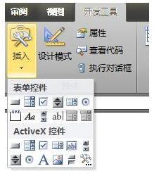
例如选择第四个窗体控件并进行设置，单元格链接的数字8就是变量
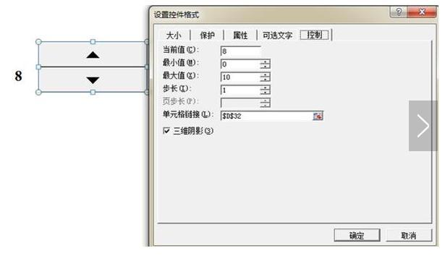
四、单变量求解
做财务主要还是用数据说话的。下面用我简陋的作业来给大家介绍一下单变量求解
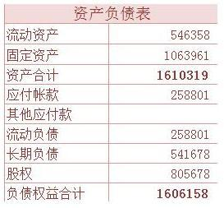
这里的其他应付款是一个可变化的数值，目前资产合计和负债权益合计是不等的。要求出这个其他应付款并不是用简单的减法，因为表格中的其他数字是随时可以变化的，所以我们就用到单变量求解。
在功能区“数据”的区域里有个模拟分析
如图所示：
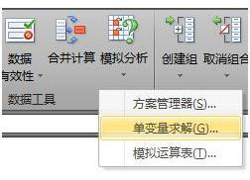
如图所示：
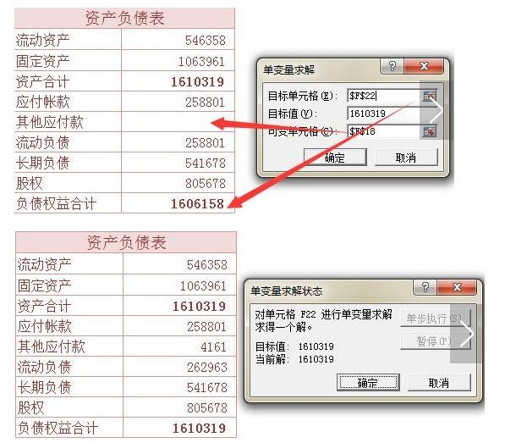
规划求解跟单变量有异曲同工之妙，同样是在数据功能区的。对可变单元格进行约束以求得目标值：
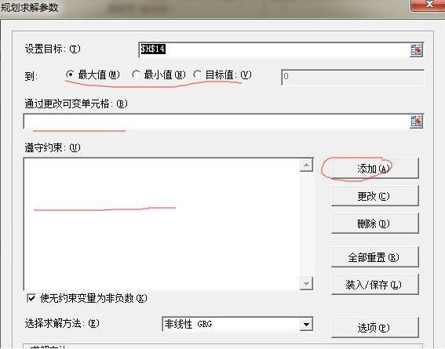
五、扩展内容
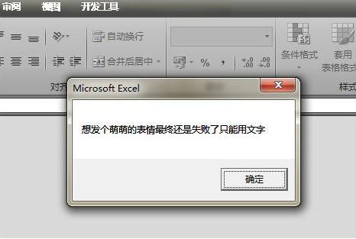
这是启动工作簿时的弹出窗口，也是开发工具里VBA和录制宏方面的内容了。目前只学习了一些非常基础的内容，太多要学的了，希望以后能跟大家分享学习成果啦
补充一个小窍门，缩短自动保存的时间：
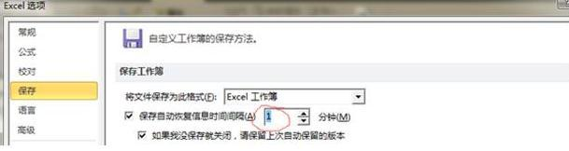
相信大伙儿都试过辛辛苦苦做好的东西，一个死机或是断电，就开始死翘翘~缩短自动保存时间超级有必要。
get到这些小技巧了么？

